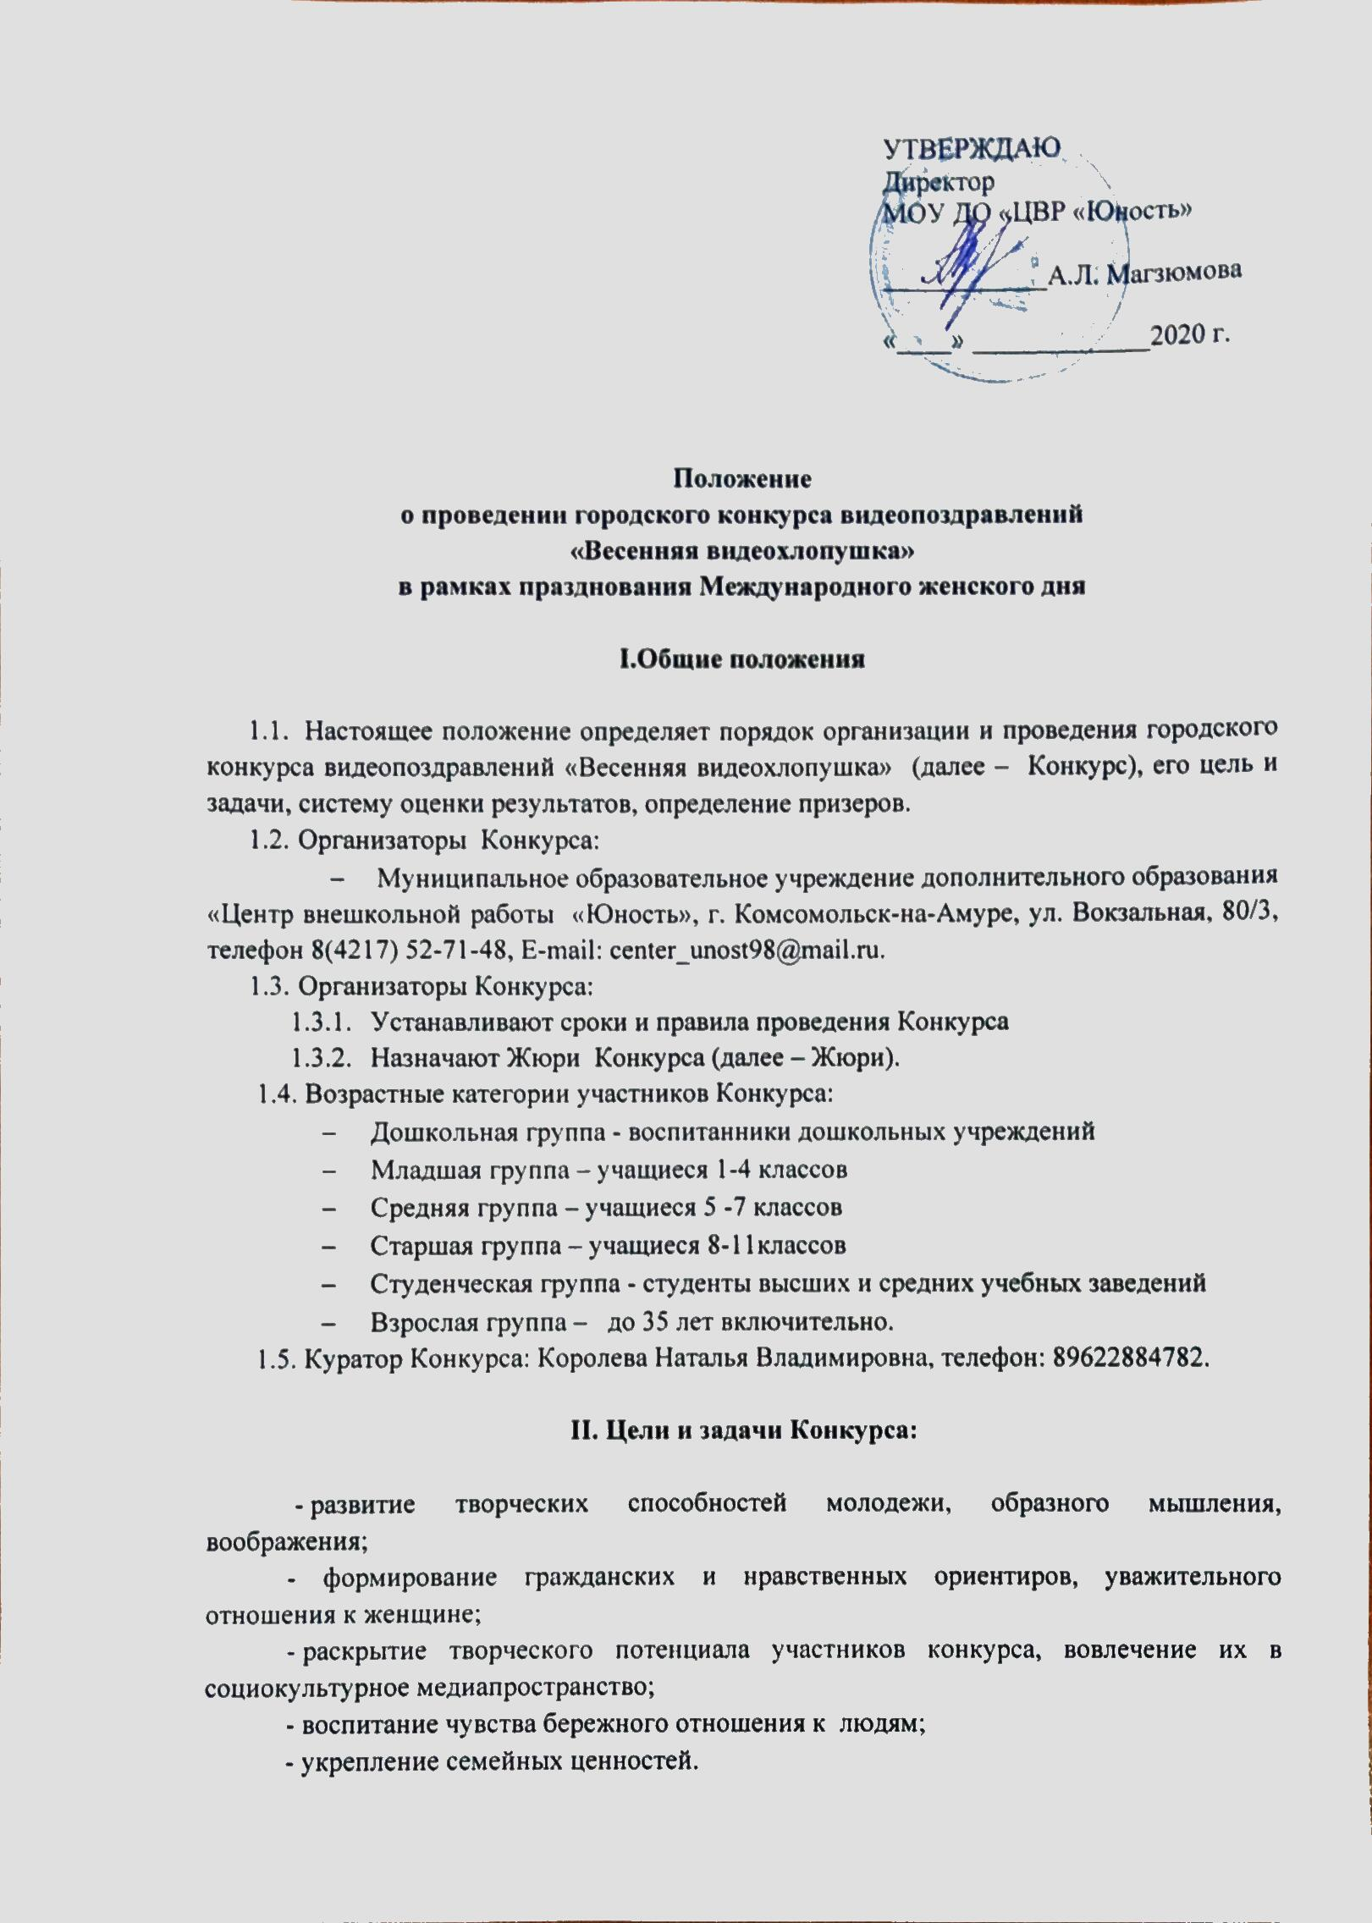

III. Требования к участию в Конкурсе
3.1. К участию в конкурсе принимаются видеоработы длительностью не более 5-ти минут. Работа может быть как индивидуальной, так и коллективной. От одного участника (или коллектива) одна заявка.
3.2 Для участия необходимо заполнить анкету-заявку (Приложение), указанную
в положении.
3.3 В Конкурсе может принять участие любой житель Хабаровского края.
3.4 Администрация, публикуя запись с несовершеннолетними обучающимися
образовательной организации, подтверждает факт наличия письменного согласия родителей или законных представителей. Организатор не проверяет наличие письменного согласия родителей и не несет ответственности за действия администрации образовательной организации.
3.5 Подавая заявку на участие в Конкурсе, участник(и) дают согласие на обработку персональных данных в объеме, необходимом для реализации Конкурса и на срок его реализации.

IV. Порядок подачи заявок для участия в Конкурсе

4.1. Для участия в Конкурсе необходимо подать заявку на участие и видеоролик до 02.03.2020 г. (9.00-18.00 ч) на электронную почту: E-mail: natakorolevarabota@mail.ru с пометкой «Весенняя видеохлопушка»» или лично привезите заявку на участие и видеоролик на любом флэш-носителе куратору конкурса по адресу: ул. Вокзальная 80/3 каб. 118, Королева Наталья Владимировна, тел. 89622884782. Время приема работ: понедельник-четверг с 9:00-18:00 обед с 13:00-14:00, пятница с 9:00 до 13:00.

V. Порядок проведения Конкурса:

4.1 Конкурс проводится в три тапа:
- I этап - прием заявок и видеороликов с 10 февраля по 02 марта 2020 г. до 18.00 ч.
Работы, поступившие позже указанной даты, участие в конкурсе не принимают.
- II этап - оценивание работ Жюри до 15 марта, результаты Конкурса будут размещены
16 марта 2020 г. на официальных страницах Центра:
- Группа в контакте: vk.com/unost.online
- Группа в одноклассниках: ЦВР «Юность»
- Официальный сайт: юность.онлайн.
4.2 Видеоролики участников будут доступны для всеобщего просмотра с 6 марта 2020 года на странице центра «Вконтакте» по ссылке: vk.com/unost.online и YouTubе – канале МОУ ДО «ЦВР «Юность» по ссылке: http://dx.ua/XRO3J
- III этап – Награждение участников и победителей 19 марта в 15.00 ч.

VI.Требования к критериям оценивания Конкурса:
Видеоролики оцениваются по пятибалльной системе по следующим критериям:
- соответствие теме Конкурса;
- создание праздничного настроения и выражение любви к своей маме, бабушке, девушке педагогу и т.д.;
- оригинальность сюжета;
- качество и эстетичность выполнения работы;
- наличие анимации, спецэффектов.

VII. Подведение итогов. Награждение участников Конкурса:

По итогам конкурса в каждой возрастной группе определяются победители, занявшие 1,2,3 места, которые награждаются дипломами за победу, остальным участникам вручается сертификат за участие. Жюри оставляет за собой право дополнительно наградить участников по следующим номинациям:
- номинация «Самое дружное поздравление»;
- номинация «Самое креативное поздравление»;
- номинация «Самое трогательное поздравление».

Видеоролики участников будут доступны для всеобщего просмотра накануне Международного женского дня с 6 марта 2020 года на странице центра «Вконтакте» по ссылке: vk.com/unost.online и YouTubе – канале МОУ ДО «ЦВР «Юность» по ссылке: http://dx.ua/XRO3J

Приложение

Заявка
на участие в городском конкурсе видеопоздравлений
«Весенняя видеохлопушка»
Дата проведения: с 10 февраля – 02 марта 2020 года

1. Населенный пункт___________________________________________________________

2. ФИО участника (ов) (полностью)________________________________________________________________________________________________________________________________________________

3. Сколько (полных) лет_____________ Конт. тел. участника _________________________

4. Возрастная категория ________________________________________________________

5. Место работы, учёбы_________________________________________________________
_____________________________________________________________________________

6. ФИО руководителя (педагога)__________________________________________________
____________________________________________________________________________

7. Контактный телефон руководителя (педагога)____________________________________

8. E-mail контактного лица ______________________________________________________

9.Желаемая форма получения наградного документа, подчеркнуть нужное:
электронная почта, заберу самостоятельно

